12132期末第3题之(3)的延伸
麦克斯韦速率分布律的延伸B
（任意多种分子理想气体系统
的麦克斯韦速率分布律）

（单种分子理想气体系统的）
麦克斯韦速率分布律
处于平衡态下的（总数为分子质量为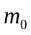的单种分子）理想气体系统，分子速率在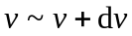区间内的分子数占总分子数的百分比为
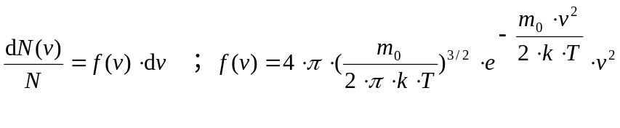
其中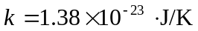为玻尔兹曼常数。

（任意多种分子理想气体系统的）
麦克斯韦速率分布律
处于平衡态下的（总数为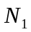分子质量为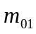，总数为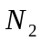分子质量为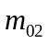乃至总数为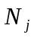分子质量为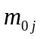的任意多种分子）混合理想气体系统，分子速率在区间内的分布律如下。这里，令
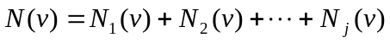
定义：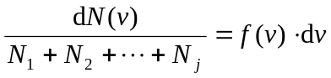
兹注意到（单种分子理想气体系统的）麦克斯韦速率分布律
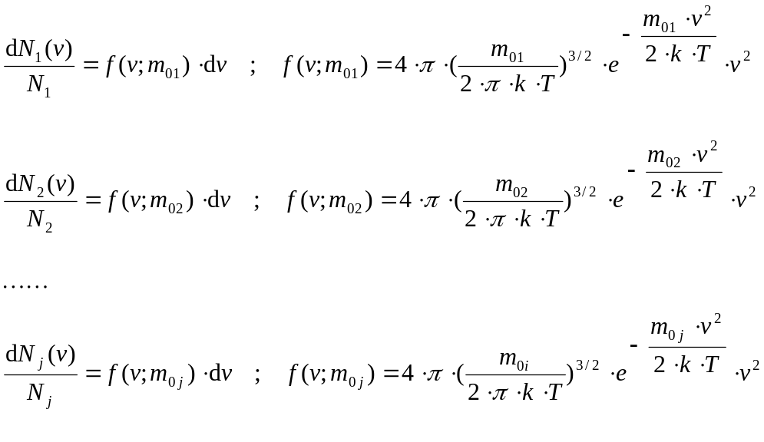
于是有
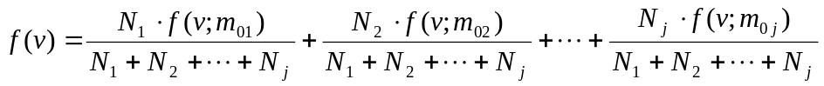
其中为玻尔兹曼常数。

（任意多种分子理想气体系统的）平均速率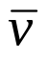问题
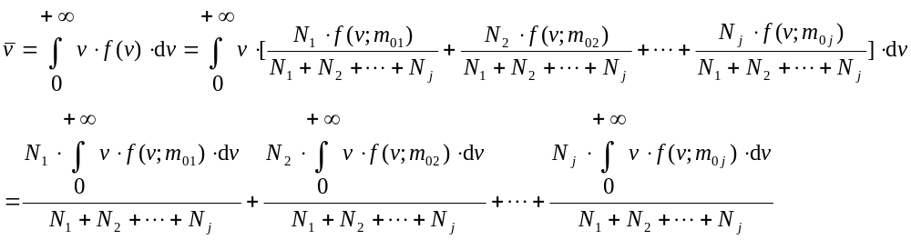
兹注意到
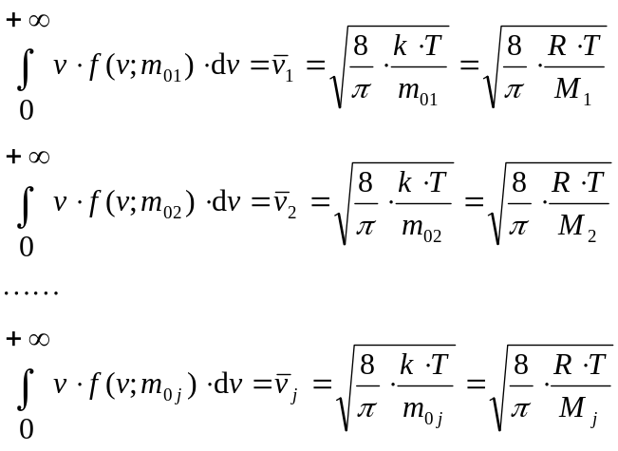
从而得到
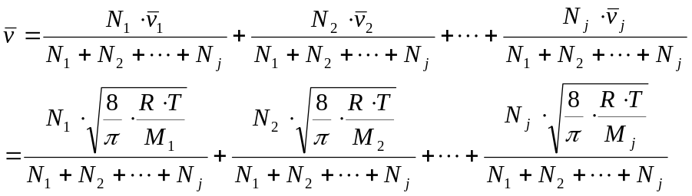
该解答是关于分子数的加权算术平均！

（两种分子理想气体系统的）二次方均速率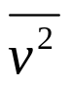问题
从而得到
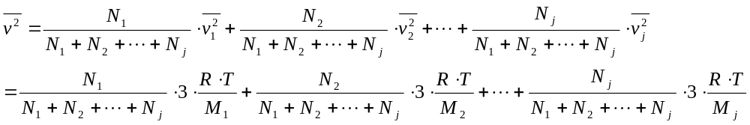二次方均速率解答是关于分子数的加权算术平均！
于是有
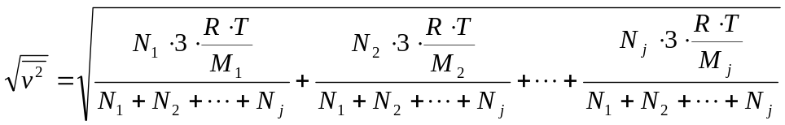
二次方均根速率解答不是关于分子数的加权算术平均！

